Кейс №1 Стартовый

Вариант конкурсного задания на разработку программного обеспечения для команд участников «Хакатон Связи 2022» на площадке УрТИСИ СибГУТИ г. Екатеринбург

Программное обеспечение для автоматической проверки на доступность заданных «интернет-ресурсов»

1. **Название ПО**
   1. Интернет-ресурсы.
2. **Назначение ПО**
   1. Автоматическая проверка доступности заданных интернет-ресурсов с возможностью сохранения результатов и вызова дополнительных функций.
3. **Требование к ПО**
   1. Операционная система Windows 10.
   2. Язык программирования и прочие средства разработки на выбор исполнителя.
   3. Должно устанавливаться на любой ПК.
   4. Простота запуска и настройки.
   5. Удобство использования.
4. **Цели ПО**
   1. Автоматизация и упрощение процесса проверки интернет-ресурсов на сети операторов связи.
5. **Задание**
   1. Разработать ПО с минимальным интерфейсом для проверки доступности интернет-ресурсов и реализовать в нем следующие возможности (средства для разработки на усмотрение исполнителя):

- загрузка списка необходимых для проверки доступности интернет-ресурсов из текстового файла

- осуществление проверки интернет-ресурсов на доступность согласно загруженному списку (количество попыток должно быть равным пяти)

- создание скриншотов после проверки, скриншот обязателен в обоих случаях, если есть доступ или нет доступа к интернет-ресурсу, просмотр скриншота по запросу пользователя

- создание таблицы трассировки к интернет-ресурсам после проверки, активации функции по запросу пользователя

- автоматический запуск из программы необходимого интернет-ресурса в браузере после проверки, активация функции по запросу пользователя

- автоматическая проверка социально-значимых интернет-ресурсов vk.com и gosuslugi.ru.

- сохранение результатов проверки

1. **Макет ПО и карта переходов**
   1. На начальной странице должны быть реализованы две иконки «Начать тестирование» и «Загрузка списка интернет-ресурсов». Оформление начальной страницы и стили иконок на усмотрение исполнителя:

Начать тестирование

Загрузка списка интернет-ресурсов

* 1. При активации иконки «Загрузка списка «интернет-ресурсов» должно открываться дополнительное окно с запросом пути к текстовому файлу, в котором находится список интернет-ресурсов для проверки на доступность, перехода на новую страницу не осуществляется. Список интернет-ресурсов должен быть в любом текстовом формате на усмотрение исполнителя:

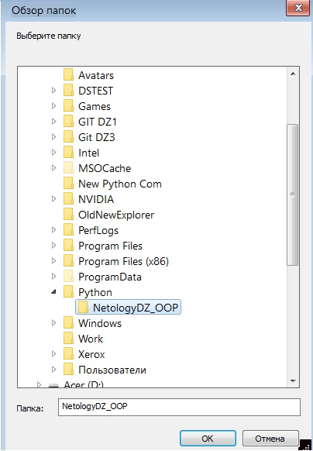

Загрузка списка интернет-ресурсов

Образец текстового файла для загрузки списка интернет-ресурсов:

|  |
| --- |
| e1.ru |
| worldoftanks.ru |
| ya.ru |
| google.com |

* 1. При активации иконки «Начать тестирование» происходит проверка доступности интернет-ресурсов, после проведения проверок открывается страница с результатами:

Начать тестирование

Страница с результатами

* 1. Страница с результатами содержит две таблицы с указанием данных о проверке интернет-ресурсов и имеет три пиктограммы с дополнительными функциями напротив каждого ресурса. В конце страницы находится иконка сохранения результатов. Оформление страницы, стили иконок и пиктограмм на усмотрение исполнителя:

Успешно:

ресурс 1 2 3

ресурс 1 2 3

Неуспешно:

ресурс 1 2 3

ресурс 1 2 3

4 - Сохранить результат

1 – получение данных о трассировки до указанного ресурса через команду tracert.

2 – скриншот указанного ресурса, полученный при проведении проверки.

3 – автоматически открыть данный ресурс через браузер, при активации происходит запуск браузера с данным URL-адресом.

4 – сохранение результатов проверки, формат на выбор исполнителя.